2. Выбор растворов по интервалам бурения скважин.
  - Анализ используемых в УБР буровых растворов.

С точки зрения бурового предприятия данная гамма буровых растворов подобрана вполне правильно и целесообразно. При проводке основного ствола скважины используется глинистый водный раствор. Он удовлетворяет общепринятым требованиям при бурении: обеспечивает необходимую репрессию на пласт, поддерживает гидростатическое давление в скважине, очищает забой от шлама и т.д.
Основой в глинистом растворе является глинопорошок. Он применяется для структурообразования и увеличения плотности промывочной жидкости.
Кальцинированная сода – порошок марки Б или I–III сортов (при изготовлении из нефелинового сырья). Добавляется в промывочную жидкость в сухом виде или в виде водного раствора 5-10 %-ной концентрации. Сильная щелочь. Применяется при модификации глинопорошков и баритового утяжелителя. Поставка в мешках массой 40-50 кг. Гарантийный срок годности 3-6 мес (зависит от завода-изготовителя). Вводится для повышения устойчивости стенок скважины и связи ионов Ca⁺ и Mg⁺ в процессе бурения.
Хлористый кальций – применяется для регулирования СНС. Порошок, чешуйки или гранулы; типы – кальцинированный, плавленый или жидкий. Добавляется в промывочную жидкость в товарном виде или в виде 30-50%-ного водного раствора. Величина добавки 0,1-10%, зависит от типа применяемой промывочной жидкости. Неприменим в калиевых растворах. Поставляется в стальных барабанах массой 100-150 кг, полиэтиленовых мешках массой 50 кг, контейнерах МК2-1,5, или специальных железнодорожных цистернах. Срок годности не ограничен.
Celpol-RX(SL) – экспериментальный импортный реагент вводится для понижения водоотдачи.
Графит – смазочная добавка. Порошок марок ГС-1, ГС-2, ГС-3 и ГС-4, применяется совместно с нефтью (СМАД-1) или отработавшим маслом в количестве 1-2%. Поставка в мешках массой 40 кг. Срок хранения не ограничен.
Т-66, Т-80 – флотореагенты, жидкость плотностью 1,02-1,05 г/см³, добавляются в промывочную жидкость в виде водного раствора 50%-ной концентрации. Применяются как стабилизаторы в соленасыщенных промывочных жидкостях, пеногасители и поглотители сероводорода. Величина добавки 0,5-1% (в пересчете на товарный продукт). Пожароопасны, при добавке 10% воды не горят. Поставки в железнодорожных цистернах. Срок хранения не ограничен.
Хлористый калий или хлоркалий-электролит – ингибитор диспергации глины. Повышает устойчивость раствора к воздействию солей, устойчивость горных пород, а также улучшается качество вскрытия пласта. Порошок (гранулы, кристаллы) или куски различного размера. Добавляется в промывочную жидкость в товарном виде. Величина добавки 1-7%, зависит от типа и влажности разбуриваемых глинистых пород и типа промывочной жидкости. Поставляется в мешках массой 40-50 кг или навалом в крытых вагонах. Гарантийный срок годности 6-12 мес.

  - Обоснование выбора типа растворов по интервалам бурения.

Основной исходный раствор – глинистый буровой раствор для первого интервала бурения. Данный тип раствора вполне приемлем для бурения данной площади. Если в процессе бурения корректно регулировать свойства (ρ=1,14-1,16 г/см³, УВ=60-80 с, ПФ=5-6 см³/30 мин, СНС=15,25(20,35)мгс/см², pH=8-8,5) бурового раствора, то на этом растворе можно бурить до глубины 1515 м. Осложнения в этом разрезе не серьезные, если не отклоняться от параметров бурового раствора по ГТН.
Для бурения нижележащего интервала следует перейти на ингибированный раствор, так как в интервале 1515-2500 м предположительно может наблюдаться сужение ствола скважины вследствие разбухания глин. На этом интервале не стоит использовать РУО, так как их применение может оказаться не целесообразным. А осложнения, связанные с литологией, легко ликвидировать, придерживаясь технологии бурения и обработки бурового раствора.
Данные растворы грамотно подобраны и оправдывают себя, ввиду того что затраты на химреагенты минимальны, не нужны дополнительные емкости (исходный раствор – основа, при бурении нижележащих интервалов добавляются только различные присадки).

2.3. Обоснование параметров буровых растворов.

В связи с опасностью проявления, строго нормируется плотность бурового раствора, остальные параметры проектируются, исходя из имеющихся научных знаний и опыта промыслового бурения.
Интервалы 1,2,3 совместимы по условиям бурения.
 (1)
где P_{ПЛ} – пластовое давление, Па,
K_{П} – коэффициент превышения гидростатического давления бурового раствора над пластовым давлением, при H=1200-2500 м K_{П}=1,05-1,1,
g – ускорение свободного падения, g=9,81 м/с²,
H – глубина залегания кровли горизонта с максимальным градиентом пластового давления, м;
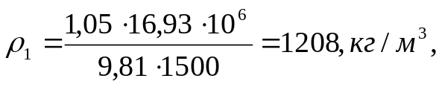
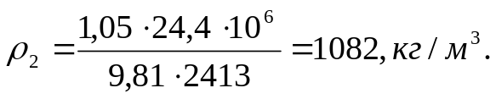

Таблица 14
Предварительные значения параметров буровых растворов
Условия  бурения | Значения параметров
Условия  бурения | ρ,кг/м³ | ПФ, см³/30 мин | P₁, Па | УВ, с | η, мПа⋅с | τ₀, Па | С_{П}, % | ϕ_{k} | pH | Δρ,  кг/м³
Нормальные | 1208 | 5-6 | 15-20 | 60-80 | 6 | 7 | 1,5 | ≤ 0,2 | 8 | 20
Осложненные | 1082 | 5 | 5 | 25-30 | 35 | 15 | 1,0 | ≤0,3 | 9 | 60

  - Обоснование рецептур буровых растворов.

В интервалах бурения 1,2,3,4 необходимо предварительно заменить реагент Celpol –RX (SL) на аналогичный по свойствам отечественный – гивпан. А при вскрытии продуктивного пласта вместо двух реагентов – понизителей вязкости использовать один экспериментальный реагент: ЛСТП – лигносульфанат технический порошковый. Это сэкономит средства на строительство скважины.
Таблица 15
Технологическая карта поинтервальной обработки растворов при бурении скважин на Береговой площади
Интервал бурения, м | Наименование компонента раствора | Цель его применения | Норма расхода, %
1 | 2 | 3 | 4
0-30 | глинопорошок  кальцинированная сода  хлористый кальций (CaCl₂)  гивпан | плотность, структура  повышение устойчивости стенок скважины  регулирование СНС  понизитель водоотдачи | 25  3  10  5
30-544 | –––––«»–––«»––––  графит | –––––––«»––––––––«»–––––  смазочная добавка | ––«»––  10
544-17655 | –––––«»–––«»–––– | –––––––«»––––––––«»––––– | ––«»––
1 | 2 | 3 | 4
1765-2500 | глинопорошок  кальцинированная сода  Т-66, Т-80  гивпан  KCl  ЛСТП | плотность, структура  повышение устойчивости стенок скважины  стабилизатор, пеногаситель, поглотитель H₂S  понизитель водоотдачи  ингибитор диспергации глины  понизитель вязкости | 25  3  1-1,5  2  70  1-2

Примечание: остальное – вода.

3. Уточнение рецептур буровых растворов.
3.1. Постановка задачи.

Объектом исследования является интервал бурения на глинистом растворе (1515-2500 м). Исходный буровой раствор представлен в таблице 16.
Таблица 16
Исходный буровой раствор

Название (тип)  Раствора | Название компонента в порядке ввода | ρ, г/см³ | ρ_{БР}, г/см³ | УВ, с | ПФ, см³/30мин | СНС, мгс/см² через, мин |  | pH
 |  |  |  |  |  | 1 | 10 | pH
Гл. раствор | куганакский глинопорошок  кальцинированная сода  КМЦ-600 | 2,4  2,5  1,6 | 1,16 | 25-30 | 10-12 | 10 | 12 | 9

Параметры бурового раствора после химической обработки приведены в таблице 17.

Таблица 17
Необходимый буровой раствор

Название (тип)  раствора | Название компонента в порядке ввода | ρ, г/см³ | ρ_{БР}, г/см³ | УВ, с | ПФ, см³/30мин | СНС, мгс/см² через, мин |  | pH
 |  |  |  |  |  | 1 | 10 | pH
Глинистый раствор | глинопорошок  Т-66,  Ca сода  КМЦ-600  КССБ | 2,4  1,2  2,5  1,6  1,39 | 1,17 | 12 | 6 | 8 | 17 | 9
Средствами регулирования являются химреагенты: КМЦ-600, Т-66, КССБ.
Планирование и реализация эксперимента включает следующие основные этапы:
- разработка матрицы планированного эксперимента;
- выполнение лабораторных экспериментов;
- обработка результатов опытов.

3.2. Разработка матрицы планированного эксперимента.

Выбираем факторы и уровни их варьирования. Факторами являются химреагенты, а уровнями варьирования – их концентрации.
Применение плана типа 2^{K} рассмотрим на примере исследования влияния трех химических реагентов: КМЦ-600, Т-66, КССБ, на показатель фильтрации буровых растворов.
КМЦ-600: 0,5-1%; Т-66: 1-3%; КССБ: 2-6%.
По формуле (2) рассчитывается основной уровень, где i – номер фактора.
 (2)
По формуле (3) рассчитывается интервал варьирования.
 (3)
Для математического описания влияния трех химических реагентов на свойства бурового раствора используемая модель первого порядка имеет вид:
(4)
Рассчитанные значения выбранных уровней (нижний и верхний уровни концентрации реагентов в растворе) варьируемых факторов (трех химических реагентов) заносятся в таблицу 18.

Таблица 18
Значения варьируемых факторов

Уровни варьируемых факторов | Кодовое обозначение | КМЦ-600, % | КССБ, % | Т-66, %
Уровни варьируемых факторов | Кодовое обозначение | X₁ | X₂ | X₃
Основной уровень | 0 | 0,75 | 4 | 2
Интервал варьирования | ΔX_{i} | 0,25 | 2 | 1
Верхний уровень | +1 | 1 | 6 | 3
Нижний уровень | -1 | 0,5 | 2 | 1

Матрица планирования эксперимента с расчетными столбцами взаимодействия факторов представлена в таблице
Таблица 19
Матрица планированного эксперимента

Номер опыта | X₀ | X₁ | X₂ | X₃ | X₁X₂ | X₁X₃ | X₂X₃ | X₁X₂X₃
1 | +1 | -1 | -1 | -1 | +1 | +1 | +1 | -1
2 | +1 | +1 | -1 | -1 | -1 | -1 | +1 | +1
3 | +1 | -1 | +1 | -1 | -1 | +1 | -1 | +1
4 | +1 | +1 | +1 | -1 | +1 | -1 | -1 | -1
5 | +1 | -1 | -1 | +1 | +1 | -1 | -1 | +1
6 | +1 | +1 | -1 | +1 | -1 | +1 | -1 | -1
7 | +1 | -1 | +1 | +1 | -1 | -1 | +1 | -1
8 | +1 | +1 | +1 | +1 | +1 | +1 | +1 | +1
  - Результаты опытов и их обработка. Заключение.

Результаты восьми опытов вносим в таблицу
Проверка однородности дисперсий проводится с целью принятия решения о возможности их использования для регрессионного анализа путем сравнения значений расчетного (G_{p}) и табличного (G_{T}) критериев Кохрена. Если G_{T} >G_{P}, то гипотеза об однородности дисперсии принимается.
Расчетное значение критерия Кохрена определяется по формуле:
 (5)
где S_{u}² –дисперсия параллельных опытов,
N – количество опытов,
u – порядковый номер опыта.
Дисперсию параллельных опытов определяем по формуле:
 (6)
где r – число параллельных опытов,
v – порядковый номер повторного опыта,
y_{uv} – значения параметров оптимизации в повторных опытах,
‾y_{u} – среднеарифметическое значение параметров оптимизации.
Определим расчетное и табличное значение критерия Кохрена.
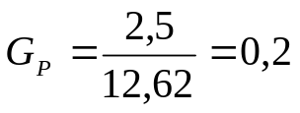
G_{T} выбираем из таблицы 7 [1] при числе степеней свободы f₁=r-1 и f₂=N, т.е. f₁=3-1 и f₂=8, и заданном уровне значимости p=0,05.
В нашем случае G_{T}=0,51. Так как G_{T} >G_{P}, гипотеза об однородности дисперсии принимается.

Таблица 20
Результаты испытаний и расчета дисперсий опытов

Номер опыта | Показатель фильтрации, см³/30 мин |  |  |  | ‾Y_{uv}–Y_{u} |  |  | (‾Y_{uv}–Y_{u} )² |  |  | S_{u}²
Номер опыта | Y_{u1} | Y_{u2} | Y_{u3} | ‾Y_{u} | Y_{u1}–‾Y_{u} | Y_{u2}–‾Y_{u} | Y_{u3}–‾Y_{u} | (Y_{u1}–‾Y_{u})² | (Y_{u2}–‾Y_{u})² | (Y_{u3}–‾Y_{u})² | S_{u}²
1 | 4 | 5 | 3 | 4 | 0 | 1 | -1 | 1 | 1 | 1 | 1,5
2 | 7 | 8 | 6 | 6 | +1 | +2 | 0 | 1 | 4 | 0 | 2,5
3 | 6 | 7 | 5 | 6 | 0 | +1 | -1 | 0 | 1 | 1 | 1
4 | 9 | 10 | 9 | 9,3 | -0,3 | +0,7 | -0,3 | 0,09 | 0,49 | 0,09 | 0,74
5 | 5 | 7 | 4 | 5,3 | -0,3 | +1,7 | -1,3 | 0,09 | 2,89 | 1,69 | 2,34
6 | 10 | 11 | 9 | 10 | 0 | +1 | -1 | 0 | 1 | 1 | 1
7 | 8 | 9 | 7 | 8,6 | -0,6 | +0,4 | -1,6 | 0,36 | 0,16 | 2,56 | 1,54
8 | 6 | 8 | 7 | 7 | -1 | +1 | 0 | 1 | 1 | 1 | 2
∑ |  |  |  | 56,2 |  |  |  |  |  |  | 12,62
Коэффициенты уравнения регрессии рассчитаем по формулам 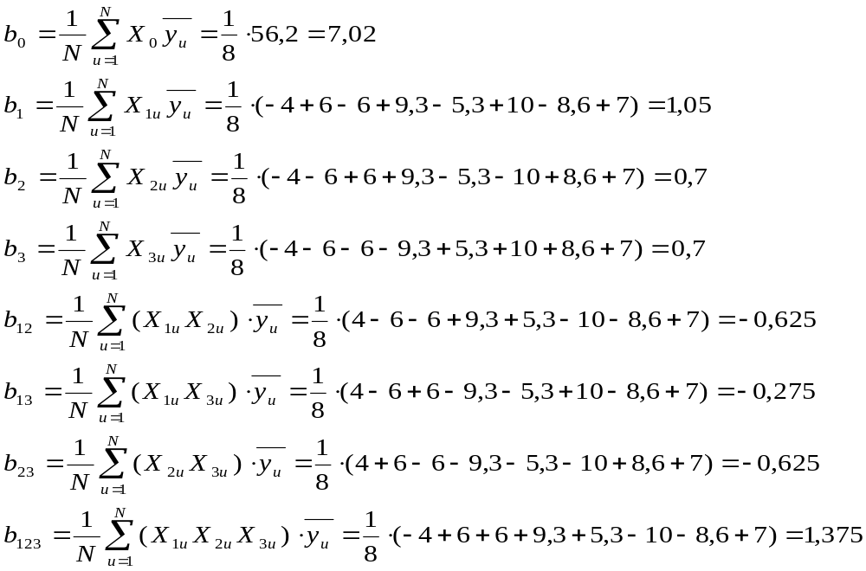
После всех расчетов уравнение (4) примет вид:
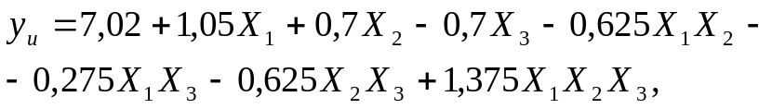 (7)
Статистическая значимость коэффициентов уравнения (7) проверяется по условию b_{i}≤2Δb_{i}, где 2Δb_{i} – доверительный интервал. Если это условие выполняется, то коэффициенты незначимы и члены уравнения (b_{i}) с незначимыми коэффициентами отбрасываются.
Граница доверительного интервала определяется по формуле:

где t_{kp} – критическое значение критерия Стьюдента,
S(b_{i}) – средняя квадратичная ошибка коэффициентов уравнения регрессии.

где S(y) – ошибка эксперимента,

где S²(y) – дисперсия воспроизводимости, определяемая по формуле:
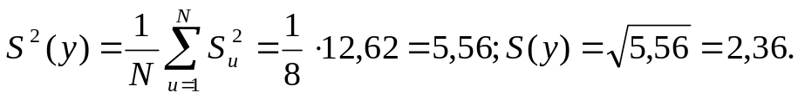
Для полнофакторного эксперимента ошибки всех коэффициентов равны между собой.
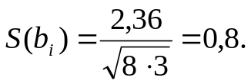
Критическое значение критерия Стьюдента выбирается по таблице 8 [1] в зависимости от числа степеней свободы f=8(3-1)=16 и заданного уровня значимости p=0,05 (t_{kp}=2,12).
Тогда: Δb_{i}=2,12⋅0,28=0,59 и 2Δb_{i}=1,18.
Следовательно, коэффициенты b₁₂, b₁₃, b₂₃, b₁₂₃ статистически не значимы и уравнение (7) примет вид:
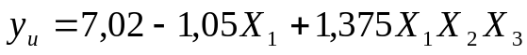 (8)
Гипотеза об адекватности уравнения регрессии проверяется по условию: F_{p}≤F_{T}, где
F_{p},F_{T} – расчетное и табличное значения критерия Фишера.
Расчетное значение F_{p} определяется по формуле:

где S_{ад}² – дисперсия адекватности, определяемая по формуле:
 (9)
где λ – количество значимых коэффициентов уравнения регрессии,
‾y_{u} – расчетное значение параметра оптимизации для каждого опыта.
Для составления таблицы 20 в уравнение (8) подставляем для каждого опыта значения X₁, X₂, X₃ из таблицы 18 и подсчитываем значения y_{u}.

Таблица 21
Расчетные и экспериментальные значения параметра оптимизации

 | С учетом коэффициентов |  |  |  | Без учета коэффициентов
Номер опыта | ‾Y_{u} | Y_{u} | ‾Y_{u}–Y_{u} | (Y_{u}–Y_{u})² |  | ‾Y_{u} | Y_{u} | ‾Y_{u}–Y_{u} | (Y_{u}–Y_{u})²
1 | 4 | 3,67 | +0,33 | 0,11 |  | 4 | 6,7 | -2,7 | 7,3
2 | 6 | 6,27 | -0,27 | 0,07 |  | 6 | 7,34 | -1,34 | 1,8
3 | 6 | 6,42 | -0,42 | 0,17 |  | 6 | 9,44 | -0,44 | 0,19
4 | 9,3 | 8,77 | +0,53 | 0,28 |  | 9,3 | 9,59 | -0,3 | 0,09
5 | 5,3 | 5,82 | -0,52 | 0,27 |  | 5,3 | 5,34 | 0,04 | 0,16
6 | 10 | 9,57 | +0,43 | 0,18 |  | 10 | 9,59 | 0,41 | 0,17
7 | 8,6 | 7,97 | +0,63 | 0,39 |  | 8,6 | 6,7 | 1,9 | 3,61
8 | 7 | 7,42 | -0,42 | 0,17 |  | 7 | 7,34 | -0,34 | 0,12
∑ |  |  |  | 1,64 |  |  |  |  | 13,4

а) с учетом всех коэффициентов;
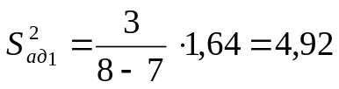
б) с учетом значимых коэффициентов;
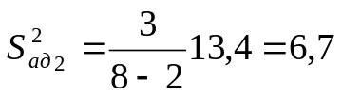

Определим расчетное значение критерия Фишера:
а) с учетом всех коэффициентов;

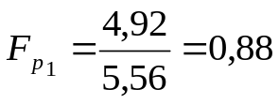
б) с учетом значимых коэффициентов;

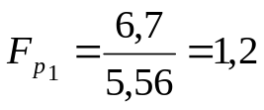

Табличное значение критерия Фишера определяется для соответствующих степеней свободы: f_{ад}=N-λ; f_{E}=N(r-1) и принятого уровня значимости p=0,05 из таблицы 10 [1].
F_{т}=2,7 для f_{ад}=6; f_{E}=16. F₁<F_{p2} <F_{T}=2,7 следовательно уравнения (7) и (8) адекватны.

3.4. Определение оптимальной концентрации реагентов.

Для определения оптимальных концентраций химреагентов перейдем от кодированных значений переменных уравнений (7) и (8) к натуральным значениям, используя формулу:
 (10)
где X_{i} – кодовое значение i-го фактора,
x_{i} – натуральное текущее значение i-го фактора,
x_{i0} – начальный уровень фактора,
Δx_{i} – интервал варьирования i-го фактора.
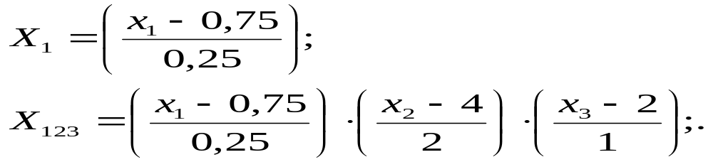
Соответствующие значения переменных подставим в уравнение (8)

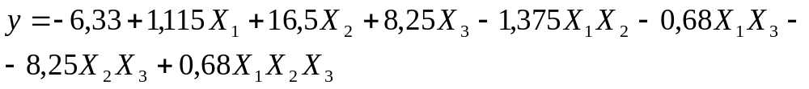(11)
Уточненные концентрации химреагентов определяют из уравнения (11), задаваясь требуемым значением выходного показателя и минимальными значениями концентраций наиболее дефицитных или дорогих реагентов.
Определим концентрацию КМЦ-600 при [ПФ₃₀]=6 см³, КССБ x₂=5%, Т-66 x₃=3 %.
x₁=0,9% x₂=5% x₃=3%
Результаты расчета на программе «Statgraphics» приведены в приложении 1.
На заключительном этапе эксперимента приготовили раствор 0,5 л по уточненной рецептуре с вводом всех проектных добавок.
Параметры полученного раствора:
ρ=1,16г/см³,
УВ=12 с,
ПФ=6 см³/30 мин,
РН=9,
СНС_{1/10}=8/17 мгс/см².
Данный раствор по показателям плотности, условной вязкости и pH удовлетворяет принятым нормам. Для понижения показателя фильтрации на 2-3 единицы необходимо увеличить концентрацию КМЦ-600 на 1-2%. А для снижения СНС необходимо увеличить концентрацию кальцинированной соды.

4. Определение потребного количества растворов, расхода компонентов по интервалам бурения.

Определим потребное количество бурового раствора V, для бурения скважины.
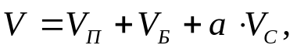 (12)
где V_{П} – объем приемных емкостей, буровых насосов и желобов, V_{П}=50 м³,
a – коэффициент запаса бурового раствора, a=1,5,
V_{С} – объем скважины в конце интервала бурения с промывкой данным раствором,
V_{Б} – объем бурового раствора, расходуемого в процессе бурения интервала при поглощениях, очистке от шлама и т. д.
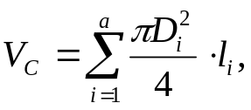 (13)
где D_{i} – диаметры скважины по интервалам бурения,
l_{i} – длины интервалов скважины постоянного диаметра.
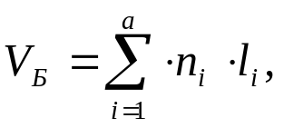 (14)
где n_{i} – нормы расхода бурового раствора на 1 м проходки по интервалам бурения.
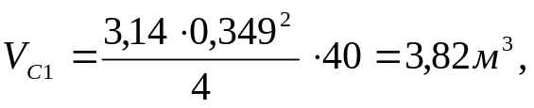
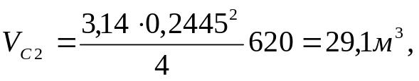
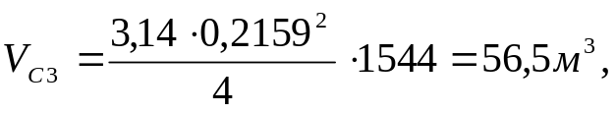
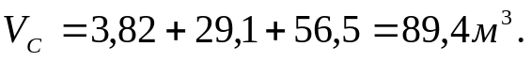
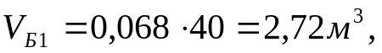
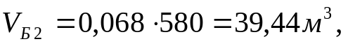
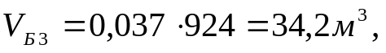
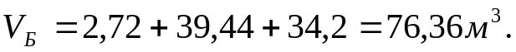
Тогда количество бурового раствора, потребного для бурения скважины будет равно:
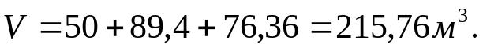
Количество глинпорошка определяется по формуле:
 (15)
где q_{г} – количество глинпорошка, необходимое для приготовления 1 м³ глинистого раствора.
 (16)
где ρ_{Г} – плотность сухого глинпорошка, ρ_{Г}=2,4 г/см³,
ρ_{В} – плотность воды, взятой для приготовления бурового раствора, ρ_{В}=1,0 г/см³,
ρ_{Р} – плотность бурового раствора, ρ_{Р}=1,16 г/см³,
m – влажность глинпорошка, m=0,08.
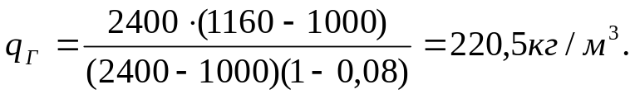
Количество воды для приготовления бурового раствора определяется по формуле:
 (17)
где q_{В} – количество воды для приготовления 1 м³ бурового раствора.
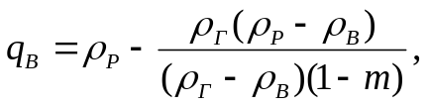 (18)
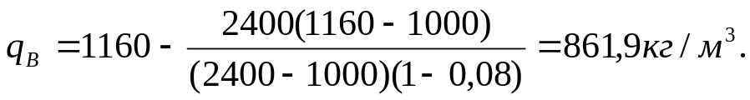
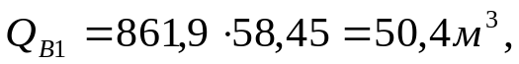
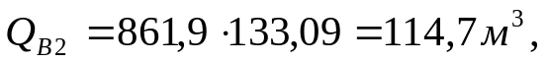
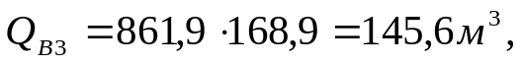
Полученные данные для наглядности сведем в таблицу 22.
Таблица 22
№ | От | До | D_{i}, мм | L_{i}, м | V_{С}, м³ | V_{Б}, м³ | V, м³ | q_{г,} кг/ м³ | Q_{Г}, м³ | q_{В,} кг/  м³ | Q_{В}, м³
1 | 0 | 40 | 349 | 40 | 3,82 | 2,72 | 58,45 | 220,5 | 12766,9 | 861,9 | 50,4
2 | 40 | 620 | 244,5 | 580 | 29,1 | 39,44 | 133,1 | 220,5 | – | 861,9 | 114,7
3 | 620 | 1544 | 215,9 | 924 | 56,5 | 34,2 | 168,9 | 220,5 | – | 861,9 | 145,6
Σ |  |  |  | 1544 | 89,4 | 76,36 | 360,5 |  | 12766,9 |  | 310,7

5. Приготовление буровых растворов.
5.1. Технология приготовления бурового раствора.

Процесс приготовления бурового раствора включает в себя три технологические операции:
а) приготовление исходного раствора;
б) обработка его реагентами для обеспечения требуемых параметров;
в) обеспечение требуемой плотности в случае разбуривания пластов с аномальным давлением.
Исходный раствор готовится по требуемой плотности смешением дисперсной среды (вода) и дисперсной фазы (глинопорошок).
Технология обработки раствора реагентами должна предусматривать очередность и способ ввода реагентов. Их дозирование и время перемешивания предусмотренными техническими средствами, контроль параметров должны производиться согласно регламенту.

5.2. Выбор оборудования для приготовления растворов.

В современных условиях бурения для приготовления бурового раствора используется следующее оборудование: блок приготовления растворов БПР-70 с выносными гидроэжекторными смесителями и загрузочными воронками, емкости циркуляционной системы с гидравлическими и механическими перемешивателями, диспергатор, насосы.
В таблице 23 приведен состав оборудования для приготовления и очистки бурового раствора, применяемый в УБР.

Таблица 23
Оборудование для приготовления и очистки бурового раствора

Название | Типоразмер или шифр | Количество, шт | Показатель
Блок очистки
Вибросито | СВ-1л | 2 | Общая площадь раб. поверхности 2,4-4,8 м³
Илоотделитель гидроциклонный | ИГ-45М | 1 | Пропускная способность – 45 л/с  Размер удаляемых на 95% частиц плотностью 2,6 г/см³ – 0,08 мм  Допустимые потери раствора – 2%
Центрифуга | СГШ-500 | 1 | Нет данных
Дегазатор | ДВС-2 | 1 | Пропускная способность – 55 л/с  Допустимое остаточное газосодержание в растворе – 2%
Насос шламовый | 6Ш8 | 2 | Нет данных
Насос водяной | 1,5К6 | 1 | Нет данных
Емкость | – | 1 | 10 м³
Емкостный блок
Емкость приемная | – | 2 | 40 м³
Перемешиватели механические | – | 4 | Частота вращения лопастного вала – 45-90 об/мин
Емкость долива | – | 1 | Емкость – 15 м³
Глиномешалка | МГ2-4Х | 1 | Нет данных
Гидромешалка | – | 1 | Емкость – 30 м³
Емкость водяная | – | 1 | Емкость – 8 м³
Емкость дозировочная | – | 1 | Емкость – 0,2 м³
Емкость доливная | – | 1 | Емкость – 50 м³
Емкость для раствора | – | 1 | Емкость – 50 м³
В растворном узле кран поворотный | 8КП-2 | 1 | Нет данных


Рис. 2. Обвязка технологического оборудования для приготовления бурового раствора:
1 – скважина;
2 – желоб;
3 – вибросито;
4 – гидравлический перемешиватель;
5, 8, 9 – резервуары ЦС;
6 – задвижка высокого давления;
7 – буровые насосы;
10 – механический перемешиватель;
11 – задвижка;
12 – диспергатор гидравлический;
13 – фильтр;
14 – силос БПР;
15 – шибер; 16 – аэратор;
17 – загрузочная воронка;
18 – камера гидросмесителя;
19 – площадка.
6. Управление свойствами растворов в процессе бурения скважин.

В процессе бурения скважин параметры буровых растворов выходят за пределы регламентированных значений в связи с поступлением шлама, пластовых флюидов и т. д. Это приводит к дестабилизации промывочной жидкости.
Такого негативного влияния необходимо избегать. Это достигается путем:
периодического контроля параметров бурового раствора;
выбора технологии и средств очистки бурового раствора;
выбора средств повторных химических обработок раствора.
6.1. Контроль параметров буровых растворов.

Показатели свойств бурового раствора не реже одного раза в неделю должны контролироваться лабораторией бурового предприятия с выдачей буровому мастеру результатов и рекомендаций по приведению параметров раствора к указанным в проекте.
Перед и после вскрытия пластов с АВПД, при возобновлении промывки скважины после СПО, геофизических исследований, ремонтных работ и простоев, необходимо начинать контроль плотности и вязкости. Контроль газосодержания в буровом растворе следует начинать сразу после восстановления циркуляции.
При вскрытии газоносных горизонтов и дальнейшем углублении скважины (до спуска очередной обсадной колонны) должен проводиться контроль бурового раствора на газонасыщенность.
В данном случае можно руководствоваться таблицей 24.
Таблица 24
Периодичность контроля параметров бурового раствора

Параметр | Частота измерений параметров
Параметр | Неосложненное бурение | Бурение в осложненных условиях | При начавшихся осложнениях или выравнивании раствора
Плотность, УВ | Через 1 ч | Через 0,5 ч | Через 5-10 мин
ПФ | 1-2 раза в смену | 2 раза в смену | Через 1 ч
СНС | 1-2 раза в смену | 2 раза в смену | Через 1 ч
Температура | – | 2 раза в смену | Через 2 ч
Содержание песка | 2 раза в смену | 2 раза в смену | –

6.2. Технология и средства очистки буровых растворов.

При выборе оборудования для очистки необходимо учитывать нормы на технологические параметры по ступеням очистки – таблица 25.

Таблица 25
Нормы на технологические параметры по ступеням очистки

На первой ступени (сито ВС-1)
Подача раствора, л/с не более | 90,0
Потери раствора, % не более | 0,5
На второй ступени (ПГ-50)
Подача раствора в один гидроциклон, л/с не более | 12,0
Давление на входе гидроциклона, МПа не менее | 0,25
Потери раствора, % не более | 1,5
На третьей ступени (ИГ-45)
Подача раствора в один гидроциклон, л/с не более | 3,0
Давление на входе гидроциклона, МПа не менее | 0,28
Потери раствора, % не более | 2,0

Очистка бурового раствора от выбуренной породы и газа должна осуществляться комплексом средств, в последовательности: скважина – блок грубой очистки (вибросито) – дегазатор – блок тонкой очистки (пескоотделитель и илоотделитель) – блок регулирования твердой фазы (гидроциклоны, центрифуга).

  - Управление свойствами буровых растворов.

Все разработанные мероприятия по управлению свойствами растворов представлены в таблице 26.
Таблица 26
Мероприятия по управлению свойствами растворов по интервалам бурения
Интервал, м | Отрицательные факторы | Цель управления | Мероприятия по управлению свойствами растворов
1 | 2 | 3 | 4
0-460 | Поглощения | Уменьшение плотности | Довести показатели до проектных, ввод наполнителей, возможно разбавление водой
0-460 | Интенсивные осыпи и обвалы | регулирование СНС | добавить гипан, кальцинированную соду
0-460 | Прихваты | Очистка бурового раствора | Необходимо сменить сетки на ВС, или внедрить дополнительный блок очистки
835-1515 | Водопроявления | Деминерализация раствора | Регулирование плотности, добавление антикоррозийных присадок
1515-2500 | Сужение ствола скважины | Снижение образования глинистой корки | Довести ПФ до проектного добавлением понизителей водоотдачи (КМЦ, гипан и т.д.)

